Содержание диагностических заданий

Задание 1.

Цель: выявление способности понимать инструкцию педагога; умения правильно располагать лист бумаги и держать карандаш.
Качество выполнения данного задания позволяет судить об уровне развития зрительного восприятия, мелкой моторики и зрительно-моторных координаций, которые являются основой для формирования графического навыка будущих первоклассников, а также предпосылок к формированию таких универсальных учебных действий, как умение принять и сохранить учебную задачу.
Инструкция к заданию.
- Посмотри внимательно! (указывается рисунок к заданию).
- Внутри маленькой рамочки ты видишь фигуру.
- Рассмотри ее.
- Возьми карандаш.
- Нарисуй похожую фигуру в большой рамочке (учитель обводит указкой большую рамочку).

Оценка выполнения задания:
Оценка достижений производится путем фиксации фактической способности к выполнению действия или операции, обозначенной в качестве возможного личностного/ предметного результата по следующей шкале:
0 – действие выполняется педагогом (ребенок только позволяет что-либо сделать, действие не выполняет);
1 – действие выполняет совместно с педагогом с частичной физической помощью;
- – действие выполняет совместно с педагогом с частичной помощью, или со словесной инструкцией;
3 – действие выполняет самостоятельно по подражанию, показу, образцу;
4 – действие выполняет самостоятельно по инструкции педагога (вербальной или невербальной);
- – действие выполняет самостоятельно.

Задание № 2
Цель: выявление умения ориентироваться на плоскости (на листе бумаги). Закрепление понятий: влево, вправо, вверх, вниз.
Качество выполнения данного задания позволяет установить уровень развития пространственных представлений детей, которые лежат в основе формирования умения ориентироваться в пространстве и на плоскости, определять местоположение предмета относительно заданного ориентира. Кроме этого данное задание позволяет выявить уровень сформированности предпосылок к овладению таким учебным действием, как осуществление контроля процесса и результатов деятельности.
Задание выполняется на листе бумаги. При работе с учащиеся с менее развитыми мелкомоторными способностями можно использовать логические блоки Дьенеша. Учащиеся с хорошо развитой моторикой рук, могут пользоваться плоскими геометрическими фигурами.
Инструкция к заданию.
1. Возьми красный квадрат, и расположи его с правой стороны листа.
2. Возьми синий треугольник, размести его в нижней части листа.
3.Возьми желтый круг, расположи с левой стороны листа.
4.Посмотри внимательно.
5. Что получилось?
6. Теперь возьми зеленый прямоугольник и размести его в центре листа.

Оценка выполнения задания:
Оценка достижений производится путем фиксации фактической способности к выполнению действия или операции, обозначенной в качестве возможного личностного/ предметного результата по следующей шкале:
0 – действие выполняется педагогом (ребенок только позволяет что-либо сделать, действие не выполняет);
1 – действие выполняет совместно с педагогом с частичной физической помощью;
2 – действие выполняет совместно с педагогом с частичной помощью или словесной инструкцией;
3 – действие выполняет самостоятельно по подражанию, показу, образцу;
4 – действие выполняет самостоятельно по инструкции педагога (вербальной или невербальной);
5 – действие выполняет самостоятельно.
Задание №3

Цель: выявить владение навыками количественного счета, умение узнавать цифру и соотносить количество предметов с числом.
Данные умения являются основой формирования предметных математических умений и знаково - символической деятельности младших школьников.
Задание выполняется на листе бумаги или на столе. При работе с учащиеся с менее развитыми мелкомоторными способностями можно использовать игрушки, объемные геометрические фигуры. Учащиеся с хорошо развитой моторикой рук, могут пользоваться плоскими геометрическими фигурами или фигурами вырезанными из цветной бумаги.

2

1
3

Инструкция к заданию.
- Возьми три кубика и расположи их на плоскости (лист бумаги, стол).
- Посмотри на карточки с цифрами и выбери цифру, соответствующую количеству кубиков (игрушек).
- Положи карточку с выбранной цифрой рядом с кубиками.

Оценка выполнения задания:
0 – действие выполняется педагогом (ребенок только позволяет что-либо сделать, действие не выполняет);
1 – действие выполняет совместно с педагогом с частичной физической помощью;
2 – действие выполняет совместно с педагогом с частичной помощью или словесной инструкцией;
3 – действие выполняет самостоятельно по подражанию, показу, образцу;
4 – действие выполняет самостоятельно по инструкции педагога (вербальной или невербальной);
5 – действие выполняет самостоятельно.

Задание №4
Цель: выявление способности учащегося понимания инструкцию, умения сравнивать множества по числу элементов (один – много), знания способов сравнения двух множеств по числу элементов вне зависимости от навыка счета, умение использовать указательный жест.
Данные умения лежат в основе формирования учебной инициативности и самостоятельности суждений, способов и средств деятельности.
Задание выполняется на листе бумаги или на столе. При работе с учащиеся с менее развитыми мелкомоторными способностями можно использовать игрушки, объемные геометрические фигуры.
Учащиеся с хорошо развитой моторикой рук, могут пользоваться плоскими фигурами или игрушками маленького размера.

Инструкция к заданию.
- Посмотри внимательно! С левой стороны листа расположены четыре фигуры, а справа - одна.
- Покажи, с какой стороны, расположено большее количество фигур?
- Покажи, с какой стороны расположено меньшее количество фигур?

Оценка выполнения задания:
Оценка достижений производится путем фиксации фактической способности к выполнению действия или операции, обозначенной в качестве возможного личностного/ предметного результата по следующей шкале:
0 – действие выполняется педагогом (ребенок только позволяет что-либо сделать, действие не выполняет);
1 – действие выполняет совместно с педагогом с частичной физической помощью;
2 – действие выполняет совместно с педагогом с частичной помощью или словесной инструкцией;
3 – действие выполняет самостоятельно по подражанию, показу, образцу;
4 – действие выполняет самостоятельно по инструкции педагога (вербальной или невербальной);
5 – действие выполняет самостоятельно.

Задание №5
Цель: выявить умение классифицировать, находить признаки, по которым произведена классификация (называть предмет по величине, цвету и форме, показывать нужный предмет, выбрать нужный предмет из нескольких).
Данные умения являются основой познавательного развития будущих школьников, формирования основ мыслительной деятельности.
Задание выполняется на листе бумаги или на столе. При работе с учащиеся с менее развитыми мелкомоторными способностями можно использовать игрушки, объемные геометрические фигуры. Учащиеся с хорошо развитой моторикой рук, могут пользоваться плоскими фигурами или игрушками маленького размера.

Инструкция к заданию.
- Посмотри внимательно на предметы, которые находятся перед тобой.
- Назови цвет каждого предмета.
- Какой предмет здесь лишний? (В случае, если ребенок затрудняется с ответом, педагог указывает признак, по которому осуществляется классификация).
- Выбери предмет, который отличается по цвету (по форме, по размеру) от остальных.
Оценка выполнения задания:
Оценка достижений производится путем фиксации фактической способности к выполнению действия или операции, обозначенной в качестве возможного личностного/ предметного результата по следующей шкале:
0 – действие выполняется педагогом (ребенок только позволяет что-либо сделать, действие не выполняет);
1 – действие выполняет совместно с педагогом с частичной физической помощью;
2 – действие выполняет совместно с педагогом с частичной помощью или словесной инструкцией;
3 – действие выполняет самостоятельно по подражанию, показу, образцу;
4 – действие выполняет самостоятельно по инструкции педагога (вербальной или невербальной);
5 – действие выполняет самостоятельно.
Задание № 6
Цель: выявление способности учащегося понимания инструкцию, определение уровня развития фонематического слуха и фонематического восприятия, знание названия предметов. Данные умения являются основой успешного овладения навыками чтения и письма.

СТОЛ - СТУЛ КОТ - КРОТ ПИЛА - ЮЛА

ДУДКА - УТКА ПОЧКА - БОЧКА
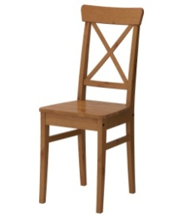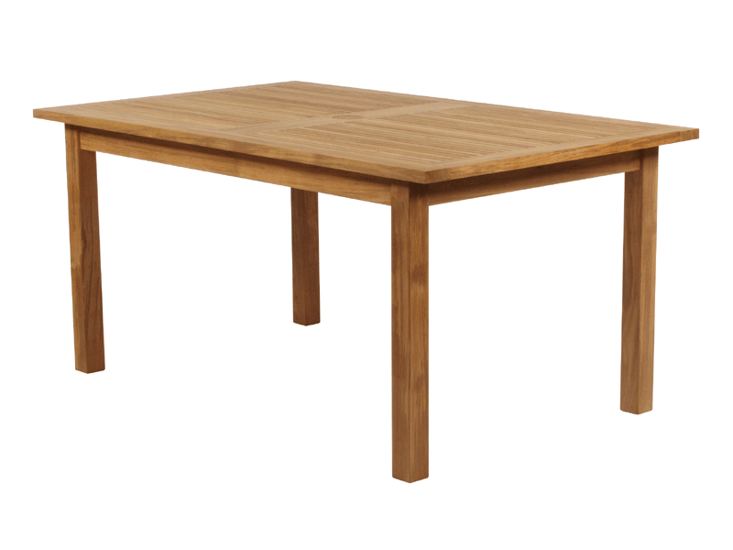

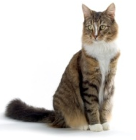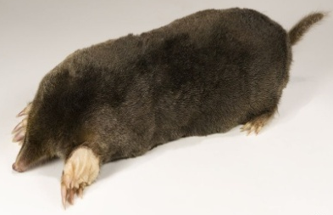
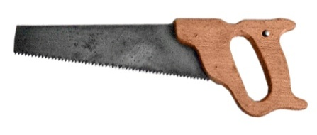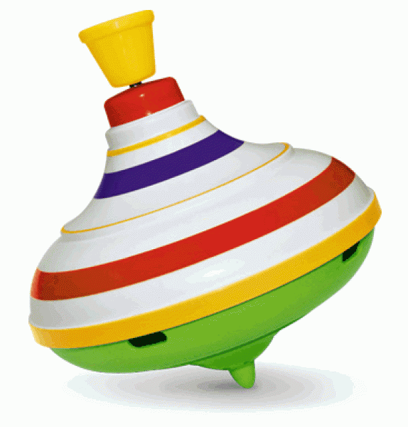
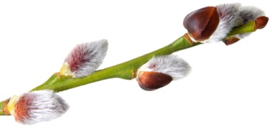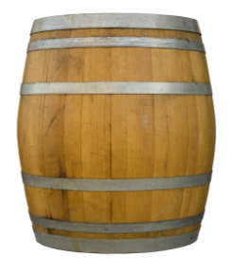
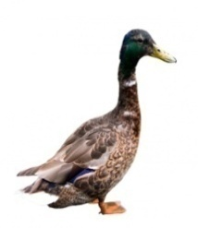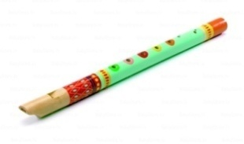
Инструкция к заданию. При работе с учащимися с менее развитыми мелкомоторными способностями можно использовать игрушки.
Учащиеся с хорошо развитой моторикой рук, могут пользоваться дидактическими карточками с изображением предметов разной величины.
Инструкция к заданию
- Посмотри внимательно на предметы, которые находятся перед тобой.
- Я буду произносить слова, а ты указывай на названный мною (педагогом) предмет.
Оценка выполнения задания:
Оценка достижений производится путем фиксации фактической способности к выполнению действия или операции, обозначенной в качестве возможного личностного/ предметного результата по следующей шкале:
0 – действие выполняется педагогом, ребенок только позволяет что-либо сделать, действие не выполняет);
1 – действие выполняет совместно с педагогом с частичной физической помощью;
2 – действие выполняет совместно с педагогом с частичной помощью или словесной инструкцией;
3 – действие выполняет самостоятельно по подражанию, показу, образцу;
4 – действие выполняет самостоятельно по инструкции педагога (вербальной или невербальной);
5 – действие выполняет самостоятельно.

Задание № 7
Цель: выявление сформированности зрительного восприятия, графомоторных навыков, умения координировать движение руки, ориентироваться на листе бумаги и выполнять тонкие дифференцированные движения кистью руки, графические действия (проведи линию, выполни штриховку).
Данные умения являются основой успешного овладения навыками письма.
А)
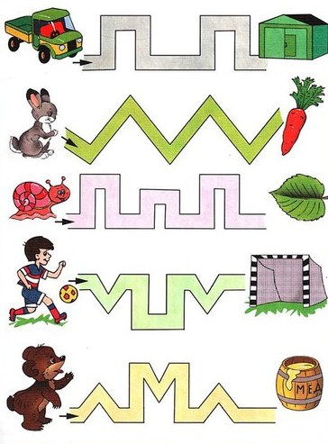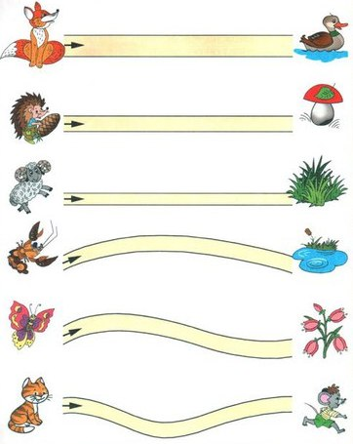
Вариант 1. Вариант 2.

Б)

Вариант 1.
Вариант 2.

Инструкция к заданию. Учащемуся предлагается рассмотреть изображение на картинке, и с помощью педагога описать ее.
А)
- Посмотри, что изображено на картинке?
- Возьми карандаш и проведи линию по направлению стрелки, не выходя за контур дорожки.
Б)
- Посмотри внимательно, что изображено на картинке?
- Возьми карандаш и выполни штриховку, проводя прямые линии, не выходя за контур.
Оценка выполнения задания:
Оценка достижений производится путем фиксации фактической способности к выполнению действия или операции, обозначенной в качестве возможного личностного/ предметного результата по следующей шкале:
0 – действие выполняется педагогом (ребенок только позволяет что-либо сделать, действие не выполняет);
1 – действие выполняет совместно с педагогом с частичной физической помощью;
2 – действие выполняет совместно с педагогом с частичной помощью или словесной инструкцией;
3 – действие выполняет самостоятельно по подражанию, показу, образцу;
4 – действие выполняет самостоятельно по инструкции педагога (вербальной или невербальной);
5 – действие выполняет самостоятельно.
Задание № 8
Цель: выявление уровня развития функций памяти, сформированности понимания слов, обозначающих объекты природы, объекты рукотворного мира и деятельность человека; выполнения простых инструкций («дай», «покажи» и др.).
Данные умения являются основой для успешного овладения базовыми учебными действиями.
Инструкция к заданию. Учащемуся предлагается запомнить предметы на рисунке.
- Рассмотри предметы, опиши их (картинки, что на них изображено)?
- Педагог убирает один предмет или картинку. Учащийся должен ответить на вопрос: Что изменилось? / Какой предмет убрали?
- Ученик отвечает на вопрос и описывает предмет (картинку), который ранее убрал педагог.

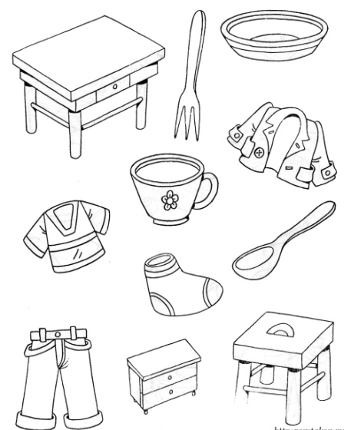
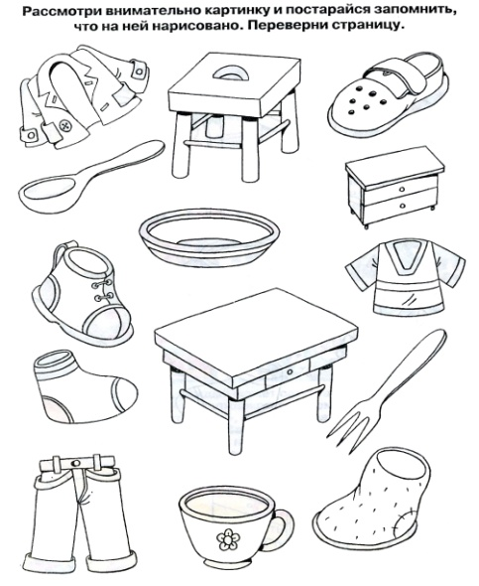

Оценка выполнения задания:
Оценка достижений производится путем фиксации фактической способности к выполнению действия или операции, обозначенной в качестве возможного личностного/ предметного результата по следующей шкале:
0 – действие выполняется педагогом (ребенок только позволяет что-либо сделать, действие не выполняет);
1 – действие выполняет совместно с педагогом с частичной физической помощью;
2 – действие выполняет совместно с педагогом с частичной помощью или словесной инструкцией;
3 – действие выполняет самостоятельно по подражанию, показу, образцу;
4 – действие выполняет самостоятельно по инструкции педагога (вербальной или невербальной);
5 – действие выполняет самостоятельно.

Задание № 9
Цель: выявление уровня развития мышления; выполнения простых инструкций («возьми», «покажи», «проведи» и др.).
Данные умения являются основой для успешного овладения базовыми учебными действиями.

Инструкция к заданию. Ребенку предлагается рассмотреть изображение узора на рисунке.
- Рассмотри предметы, опиши их (картинки, что на них изображено)?
- Педагог убирает один предмет или картинку. Учащийся должен ответить на вопрос: Что изменилось? / Какой предмет убрали?
- Ученик отвечает на вопрос и описывает предмет (картинку), который ранее убрал педагог.
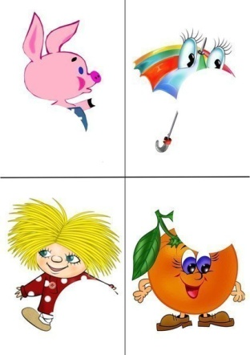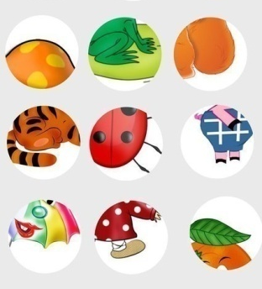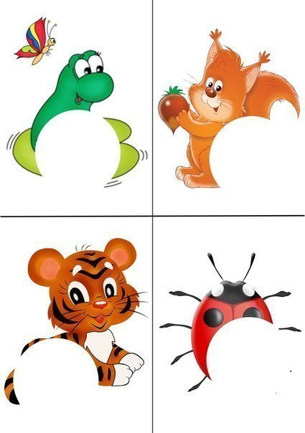
Оценка выполнения задания:
Оценка достижений производится путем фиксации фактической способности к выполнению действия или операции, обозначенной в качестве возможного личностного/ предметного результата по следующей шкале:
0 – действие выполняется педагогом (ребенок только позволяет что-либо сделать, действие не выполняет);
1 – действие выполняет совместно с педагогом с частичной физической помощью;
2 – действие выполняет совместно с педагогом с частичной помощью или словесной инструкцией;
3 – действие выполняет самостоятельно по подражанию, показу, образцу;
4 –действие выполняет самостоятельно по инструкции педагога (вербальной или невербальной);
5 – действие выполняет самостоятельно.

